**Back-end**

Herramientas

. Sprint tools suite(no se tiene que descargar ningún plugin)

<https://spring.io/tools>

. Visual studio code ( se tiene que descargar plugins para poder correr api )

. MySQL Workbench

Pasos

. crear una base de datos en MySQL Workbench con el nombre **acerdudb**

. abrir el proyecto back end en spring tools

. dirigirse al archivo application.properties

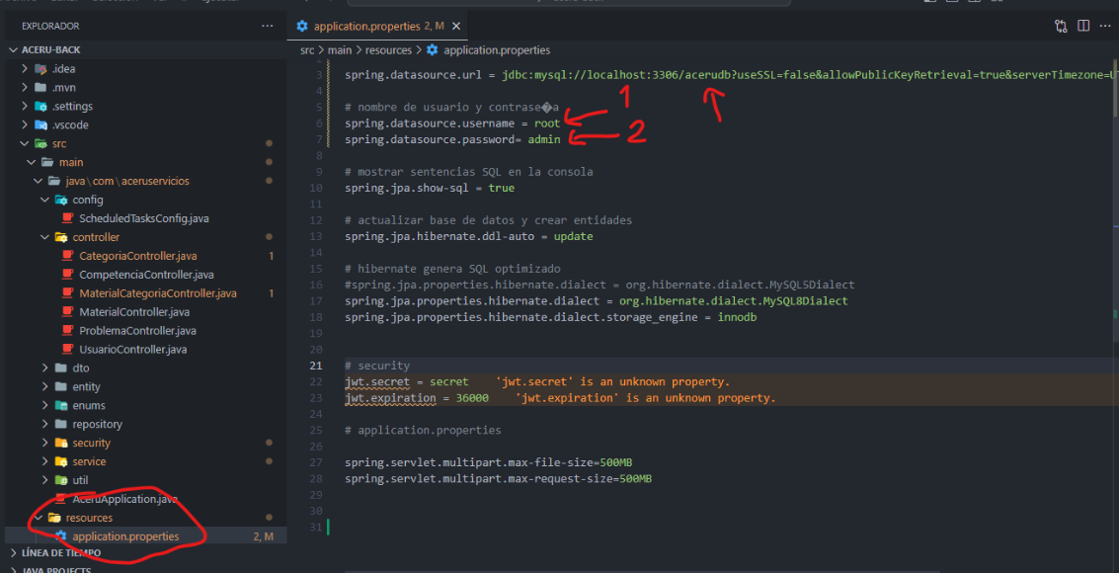

Punto 1 -> poner en username de su mysql

Punto 2 -> poner la contraseña de su mysql

Por ultimo darle correr la aplicación en spring tools y en navegador poner

http://localhost:8080

**Front-end**

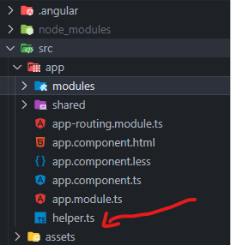

Irse al archivo helper.ts

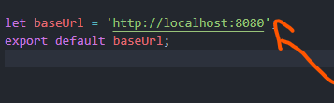

Cambiar según la url del servidor ( url base) por defecto cuando lo hacen de manera local viene esa url